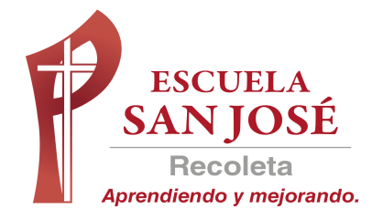
GUIA DE TRABAJO INGLES
SEMANA 7 AL 11 DE SEPTIEMBRE
QUINTO BASICO

OBJETIVO: Completar y escribir, de acuerdo a un modelo y con apoyo de lenguaje visual

UNIDAD: ‘CHILEAN TRADITIONS’

Actividad N°1: observa el siguiente ppt de vocabulario de alimentos típicos de nuestro país y el uso de artículos definidos
(PARA ABRIR EL PPT UBIQUE EL CURSOR AL CENTRO DEL DIBUJO, DAR DOBLE CLICK Y ESPERAR UNOS SEGUNDOS PARA DESPLEGAR)

VOCABULARY
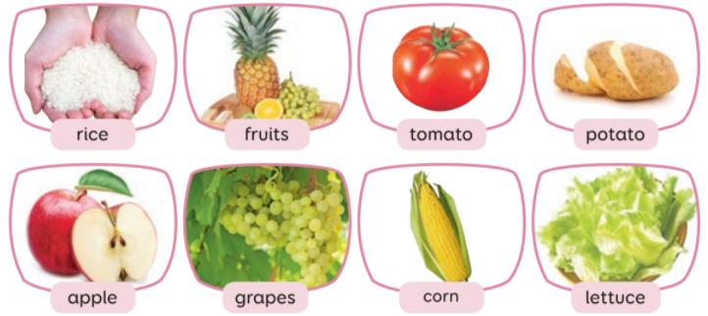

USO DE LOS ARTICULOS DEFINIDOS A – AN (UN, UNA)
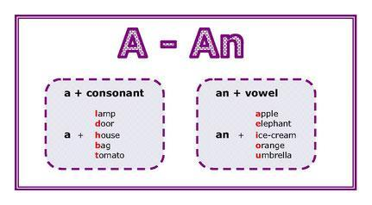

Actividad 2: completa las oraciones con A - AN
- ______ English book
- ___________ apple
- ___________ baby
- ____________ ball
- ____________book
- ____________door
- ____________ egg
- ____________orange

Actividad 3: completa las oraciones con A - AN
1. Archie is ___ big dog.
2. Nick is ___ student at ____ language school.
3. Jane’s mum is __ teacher and her dad is __ engineer.
4. There is __sofa and ___armchair in the living room.

Actividad 4: escribe la frase usando A –AN y el vocabulario del recuadro
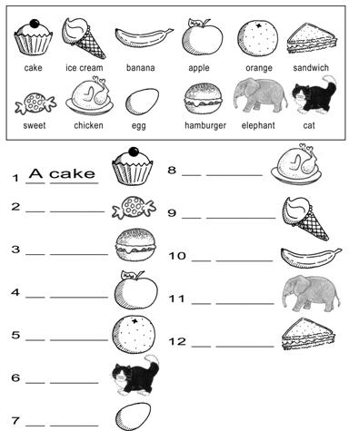

SOLUCIONARIO: la idea es que resuelvas los ejercicios por ti mismo (a), con el apoyo del diccionario o con ayuda de un adulto y luego revises y corrijas si es necesario

ACTIVIDAD 2
1. AN
2. AN
3. A
4. A
5. A
6. A
7. AN
8. AN

ACTIVIDAD 3:

1. A
2. A - A
3. A - AN
4. A - AN

ACTIVIDAD 4

2. A SWEET
3. A HAMBURGER
4. AN APPLE
5. AN ORANGE
6. A CAT
7. AN EGG
8. A CHICKEN
9. AN ICE CREAM
10. A BANANA
11. AN ELEPHANT
12. A SANDWICH

